重庆京东方显示照明有限公司
招 聘 简 章

一、公司概况
重庆京东方显示照明有限公司成立于2015年1月，公司位于重庆市北碚区水土高新技术产业园云汉大道5号附12号,隶属于京东方科技集团股份有限公司,主要从事液晶显示器用背光源及其关键零部件的研发设计、制造及销售。产品广泛应用于移动与应用显示、IT与电视应用等领域。公司拥有科学、公平的薪酬激励制度，以及系统的培训体系，是员工迅速成长和展示能力的平台。
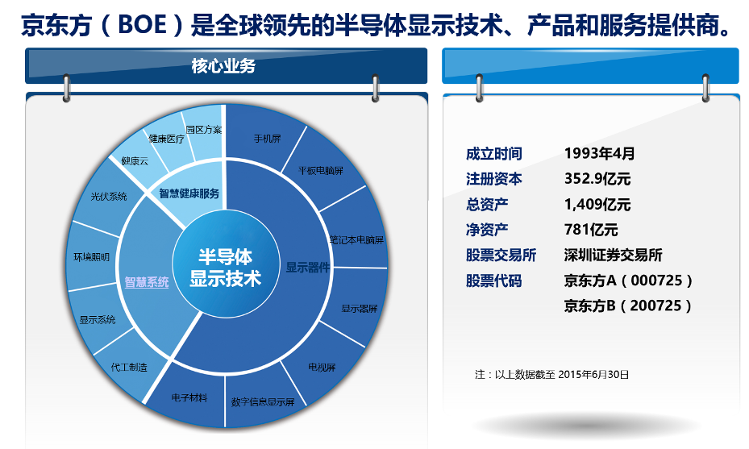
二、公司环境

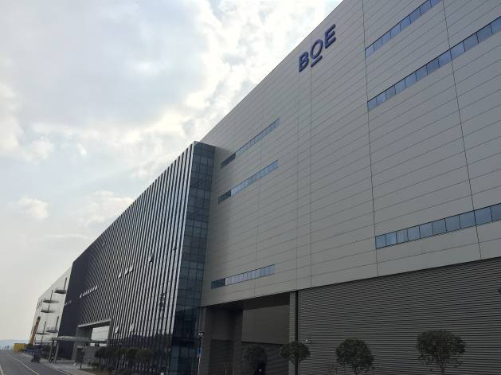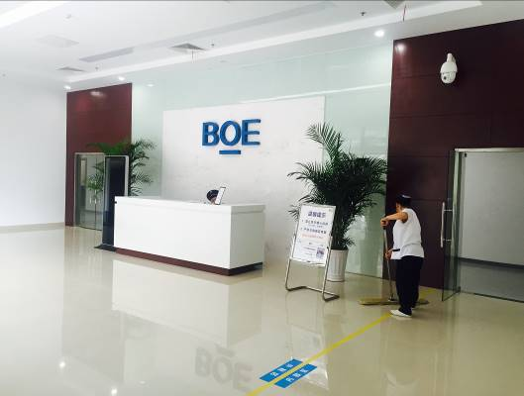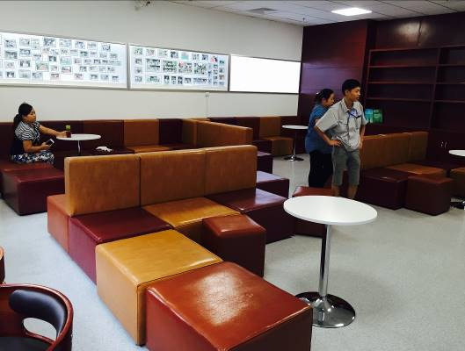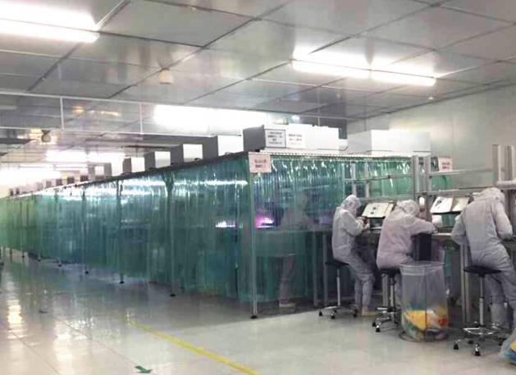
- 衣食住行

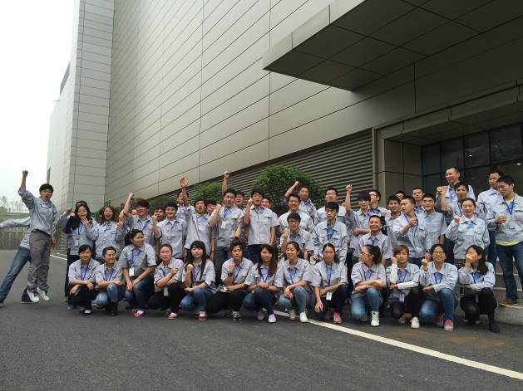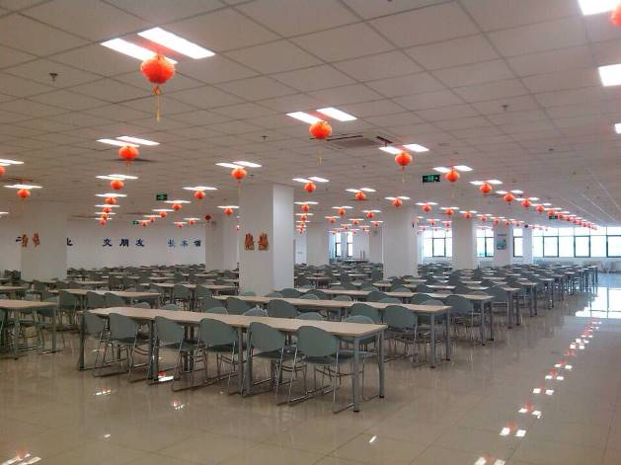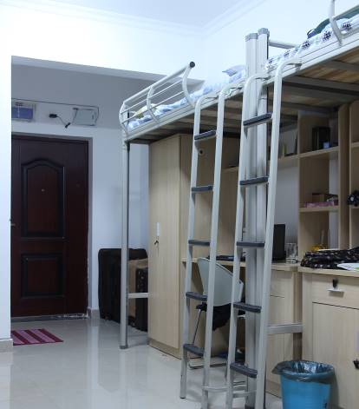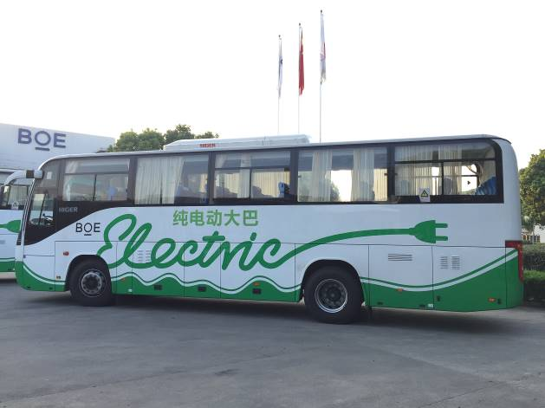

三、招聘岗位及要求

岗位：产线技工
要求：1. 年龄：16—35周岁
2. 矫正视力1.0以上，近视不超过200度
3. 品行端正，服从管理，具有良好的团队合作意识
4. 身体健康（能适应倒班），能吃苦耐劳、敬业、手指灵巧、反应灵敏、接受能力强
5.无违法乱纪等犯罪记录
四、薪资福利
（1）薪酬部分：综合工资 3500-5000 元。底薪 1800 元/1850 元（大专学历入职转正后）+职级津贴 （100-1000 元）+绩效（0-400 元）+夜班津贴（300 元左右）+岗级津贴（150-400 元）+工龄工资（50-200 元）+全勤奖（50 元）+加班费。另，还有生日积分、五险、年终奖与其他各种激励。

（2）加班费：加班费按国家劳动法相关规定计算，加班平时1.5倍工资，国假3倍。

（3）其他说明：
- 公司实行两班倒 每月换一次班.正常出勤8H以外的以加班计算.
- 公司提供标准的4人间宿舍，宿舍内配有、空调、热水器、独立卫生间、洗澡间、烧水壶、厨房（不支持做饭）、书桌、免费无线网络等；周边生活设施齐全
- 食宿：免费工作餐、免费提供住宿
- 班车：免费班车
- 专业的培训体系，新员工入模培训，岗位培训等
- 公司环境良好，氛围融洽。对于表现优秀的员工，公司提供培训机会和晋升渠道

五、入职报到

面试通过后，接到公司录用通知。个人须携带必备材料【身份证、学历证书、体检报告、免冠一寸照片】根据录用通知上的流程指示，准时报到入职并参加公司入职培训课程。体检地址：北碚区城南云华路276号（雄风百货旁）和美家医院

六、乘车路线

轻轨6号线状元碑下，状元碑1A出口城南公交枢纽站坐968A到两江云计算中心站下；

轻轨3号线园博园轻轨站下，园博园轻轨站2号出口坐965到会龙站下。

七、联系方式
带队朱老师：17383168017
公 司 地 址 ：重庆市北碚区水土高新技术产业园云汉大道5号附12号

重庆京东方智慧电子系统有限公司 招聘简章 （上市国企）

一、集团简介
京东方科技集团股份有限公司（BOE）创立于1993年4月，核心业务包括显示器件、智慧系统、健康服务，是物联网技术、产品与服务提供商。产品广泛应用 于手机、平板电脑、笔记本电脑、显示器、电视、车载、数字信息显示、健康医疗、金融应用、可穿戴设备等领域。
BOE（京东方）坚持“技术领先、全球首发、价值共创”的创新理念。2015年，全球首发产品覆盖率39%，年新增专利申请量6156件，累计可使用专利 超过40000件，位居全球业内前列。此外， BOE手机面板、平板电脑面板出货量市占率位列全球第一。
二、招聘分公司简介
重庆京东方智慧电子系统有限公司系京东方集团子公司，在重庆两江新区水土高新技术产业园投建一座智慧电子系统产品智能制造工厂，本项目主要生产物联网ESL、VR/AR智能穿戴、TV/Monitor等智慧电子系统产品，满产预计产值近百亿元。本项目规划建设独立厂房和配套设施，计划于2018年3月实现量产，且大量采用信息化、自动化、智能化设备设施，联同上游的8.5代线液晶面板，可在重庆构建年产值超过200亿元的智能显示终端完整产业链，将大大提高京东方的智能制造事业群的核心竞争力。
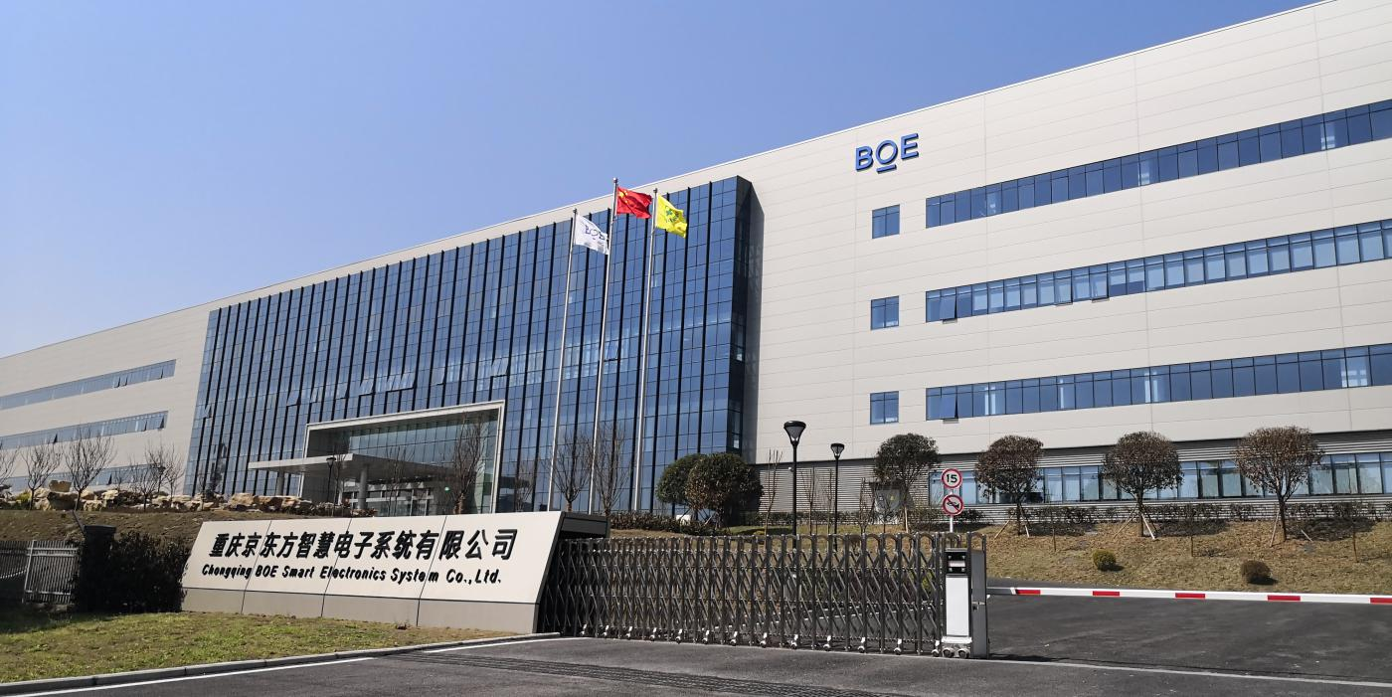
三、公司住宿环境和食堂
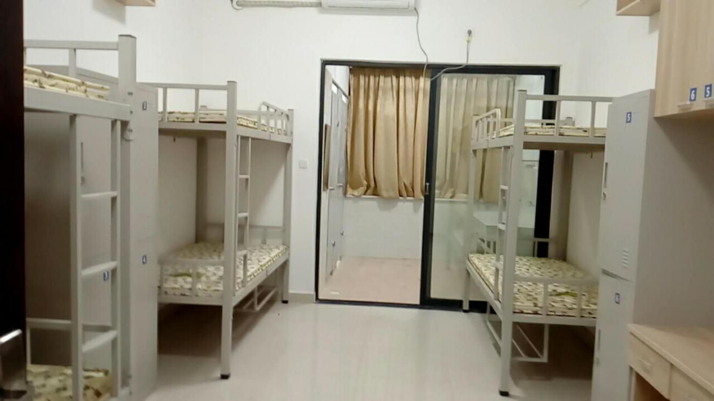
四、招聘岗位
岗位类别 | 岗位名称 | 专业 | 学历 | 应聘要求 | 年龄
制造/品质/设备 | 一线技术人员 | 专业不限，理工类优先 | 初中 | 1.专业基础扎实  2.具有良好团队意识，学生干部优先  3.身体健康（能适应倒班） | 16-35岁

薪资 | 底薪1800（大专1850）+全勤50+特岗津贴（0-300）+绩效津贴（0-400）+加班费+倒班津贴（12元/天）+技能津贴等。月综合薪资：3800-4500元，年底发放不少于一个月标准工资的年终奖
五险一金 | 根据国家规定为员工缴纳养老保险、医疗保险、生育保险、工商保险、失业保险等
用工方式 | 实习生：签订实习协议 毕业生：按照劳动法规定，签订正式劳动合同
住宿 | 公司提供免费公寓式六人间宿舍，配套设施齐全（空调、网络、热水器、洗衣房、饮水区）
餐饮 | 免费三餐工作餐，套餐、面食、特色餐饮、每餐水果等
礼金 | 节日慰问礼金&生日慰问礼金&结婚贺金等
休假 | 按照国家规定，实行国家年假与公司年假并使制度

五、薪资福利

六 、乘车路线

轻轨6号线状元碑下，状元碑1A出口城南公交枢纽站坐968A到两江云计算中心站下； 轻轨3号线园博园轻轨站下，园博园轻轨站2号出口坐965到会龙站下。
七、联系方式
带队朱老师：17383168017
公 司 地 址 ：重庆市北碚区水土高新技术产业园云汉大道5号附12号

重庆京东方光电科技有限公司 招聘简章（上市国企）
Join Boe , Create More
一、集团简介
京东方科技集团股份有限公司（BOE）创立于1993年4月，是全球领先的半导体显示技术、产品与服务提供商。产品广泛应用于手机、平板电脑、笔记本电脑、显示器、电视、车载、数字信息显示等各类显示领域。
目前，BOE拥有北京第5代和第8.5代TFT-LCD生产线、成都第4.5代TFT-LCD生产线、合肥第6代TFT-LCD生产线和第8.5代TFT-LCD生产线、鄂尔多斯第5.5代AMOLED生产线、重庆第8.5代TFT-LCD生产线等7条生产线，还有一条建设中的成都第6代AMOLED生产线、一条建设中的福州第8.5代TFT-LCD生产线和一条建设中的全球最高世代线——合肥第10.5代TFT-LCD生产线
二、招聘分公司简介：
重庆京东方光电科技有限公司是中国显示产业龙头的京东方携手重庆合作兴建的第8.5代新型半导体显示器件及系统项目，是京东方完善西南地区产业布局、占据新型显示技术战略制高点的重要一步。项目选址两江新区，总投资328亿元人民币，建设用地1035亩，形成集制造与研发于一体、面板与整机于一体的综合性产业基地。项目设计月产能为9万片玻璃基板。
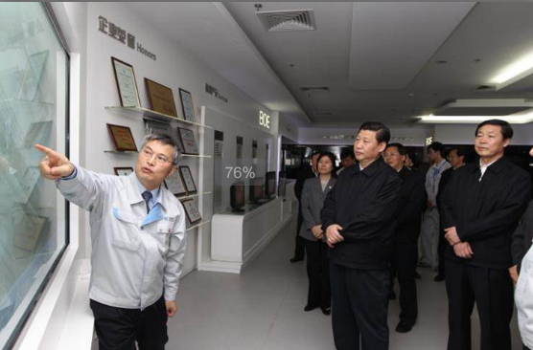
三、公司食堂和住宿环境
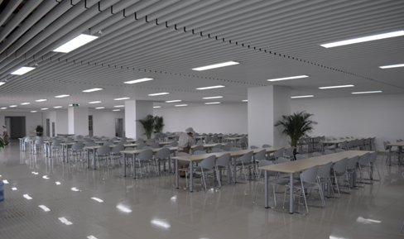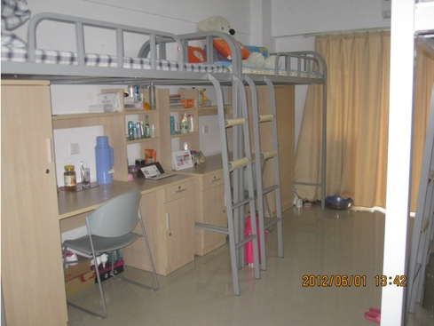
四、招聘岗位
岗位类别 | 岗位名称 | 专业 | 学历 | 应聘要求 | 年龄
生产设备 | 技术工人 | 专业不限 | 大专  中专/高中 | 1.男女不限。  2.年龄18-28周岁。  3.身体健康（能适应倒班）无色盲、色弱。 | 16-30

薪资 | 底薪1800（大专1900）+全勤50+特岗津贴（0-400）+绩效津贴（0-300）+加班费+倒班津贴（35元/天）+技能津贴等。月综合薪资：3500-4500元，年底发放不少于一个月标准工资的年终奖
五险一金 | 根据国家规定为员工缴纳养老保险、医疗保险、生育保险、工商保险、失业保险，购买重庆市住房公积金。
用工方式 | 实习生：签订实习协议 毕业生：按照劳动法规定，签订国企正式劳动合同
住宿 | 公司提供免费公寓式四人间宿舍，配套设施齐全（空调、彩电、热水器）
餐饮 | 提供餐补，套餐、面食、特色餐饮、每餐水果等
礼金 | 节日慰问礼金&生日慰问礼金&结婚贺金等
休假 | 按照国家规定，实行国家年假与公司年假并使制度

五、薪资福利

六、乘车路线

轻轨6号线状元碑下，状元碑1A出口城南公交枢纽站坐968A到两江云计算中心站下；

轻轨3号线园博园轻轨站下，园博园轻轨站2号出口坐965到会龙站下。

七、联系方式
带队朱老师：17383168017
公 司 地 址 ：重庆市北碚区水土高新技术产业园云汉大道5号附12号



重庆万国半导体科技有限公司
招聘简章
- 中国芯、万国芯、芯芯相印
这家“芯”公司叫Alpha and Omega Semiconductor（AOS），成立于2000年，总部位于美国硅谷，是一家集半导体设计、晶圆制造、封装测试为一体的企业，主要从事功率半导体器件的产品设计和生产制造。
这家“芯”公司在美国硅谷、台湾、上海均设有研发中心，销售网络遍布全球。同时，在美国、上海、重庆设有生产基地。产品市场涉及笔记本电脑、液晶电视、手机、家电、通讯设备、工业控制、照明应用、汽车电子等领域。
这家“芯”公司在重庆的生产基地（重庆万国半导体科技有限公司）于2016年4月成立，是中国首家、全球第二家12英寸功率半导体芯片制造及封装测试生产基地。
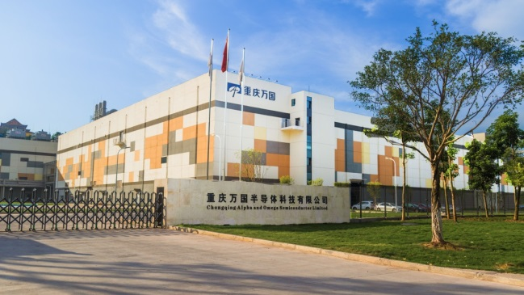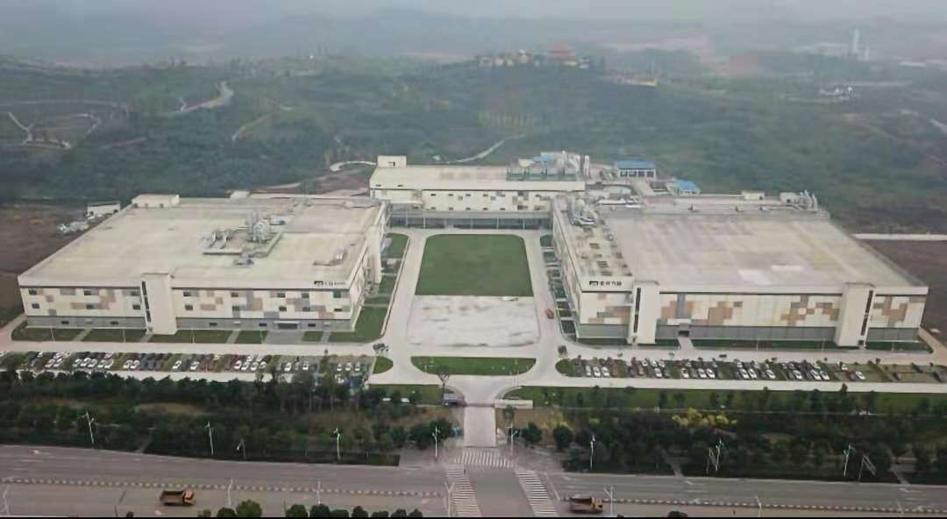
- 招聘岗位：操作员/储备干部
- 工作环境： 无尘室车间
- 工作内容：管控自动化生产机台，参与品质和安全改善活动
- 工作时间： 四班两轮/三班两轮（封装测试厂上四休二/晶圆厂上二休二不分节假日）
日班 早8:00--晚8:00/夜班 晚8:00--次日早8:00（含吃饭休息1小时）
- 要求：中专.高中及以上学历(有毕业证复印件）
- 专业匹配：不限专业
- 薪资构成：综合工资=底薪1950+白班津贴10元/天+夜班津贴30元/天+绩效200+产量达成奖250+加班费（1.5倍或3倍）+特殊岗位奖+月度奖金+季度奖金，3500以上，
- 福利：
• 社会保险：按国家规定为员工缴纳社保和住房公积金
• 商业保险：为每位员工提供商业医疗保险
• 员工宿舍：
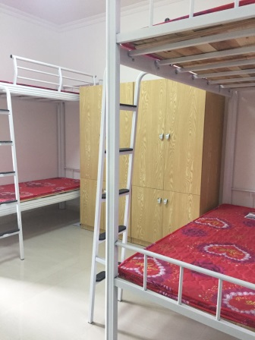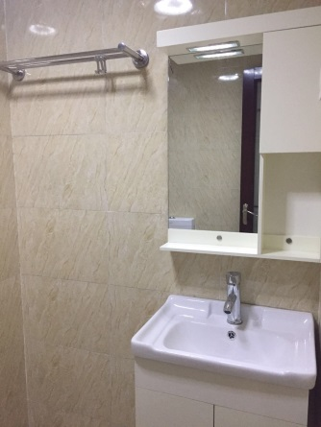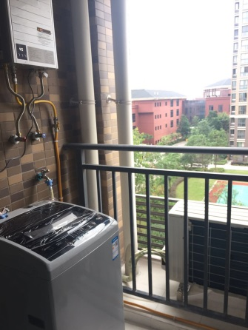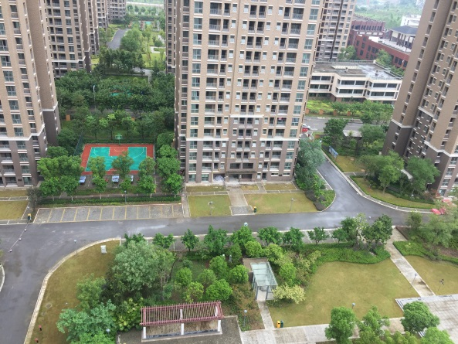为有需要的员工提供员工住宿（思源公租房-四人间/西南大学公寓-三人间），夫妻双方均为公司员工的，公司可提供夫妻房住宿，住宿费用由公司承担，宿舍水电气费由宿舍人员均摊
• 工 作 餐：公司为所有员工提供免费工作餐
• 带薪假期：享受公司规定的年假
• 健康体检：每年为员工进行健康体检
• 生日福利：生日当月公司发放生日福利（购物卡）
• 继续教育：为员工提供继续深造的机会，公司承担学费
• 发展通道：①操作员→管理储备干部→生产助理→班组长→倒班主管→主管
②操作员→技术储备干部→技术员→工程师→资深工程师
工作地址：重庆市北碚区悦复大道288号

美国500强
康宁显示科技（重庆）有限公司

康宁显示科技（重庆）有限公司位于北碚区水土工业开发区，是美国康宁公司在重庆投资的8.5代LCD玻璃基板后段加工工厂、在中国大陆布局的第二个显示玻璃基板生产基地。作为液晶面板产业链的核心部分，康宁主要生产制造玻璃基板，处于显示面板产业的上游环节。通过利用自己创新的专利熔融工艺，康宁公司已经成为有源矩阵液晶显示器(LCD)大尺寸玻璃基板的世界领先供应商。优质的玻璃基板用于笔记本电脑、平板台式显示器、LCD电视以及便携式电子设备和通讯设备。

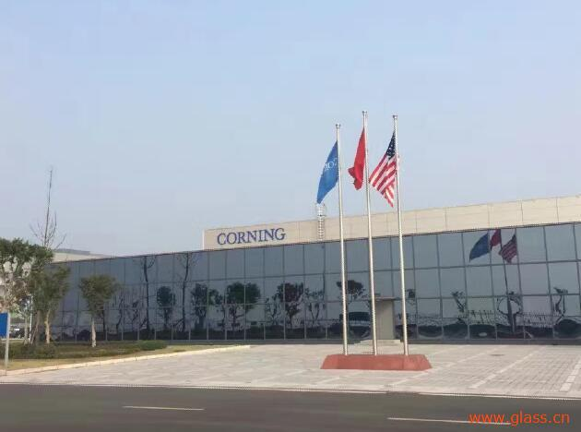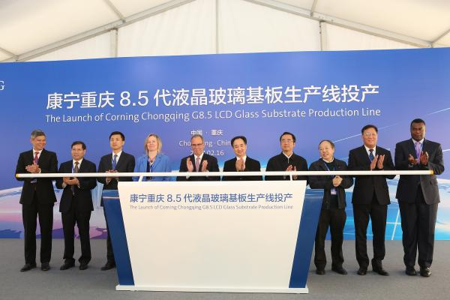

■ 招聘岗位：生产部操作工
• 按照SOP要求产线触摸面板操作&报警识别&异常处理。
• 玻璃样本的获取及量测，并根据量测结果按照SOP对制程进行调整。
• 负责生产区域的整理,整顿,清洁,清扫等工作。
• 入职后公司将安排员工到北京/台湾进行短期培训，学习及熟悉最新的设备工艺。
• 工作环境24小时恒温恒湿。

任职要求

• 男生(20-33岁)
• 中专及以上学历。
• 一年以上工厂经验
• 机电、数控、机械制造相关专业优先。
• 良好的沟通及团队合作能力。
• 学习力强，反应力较为敏捷，责任心强，耐心，服务意识好。
• 身体健康，能胜任倒班工作。
• 工作时间
• 日夜班，轮班制（每班12小时，上二休二，上三休三）

薪酬福利

• 综合收入：4000-5000元/月，包含：
• 基本月薪：2300到3000元/月
• 加班费
• 倒班津贴
• 认证津贴
• 洁净室津贴
• 康宁住房补贴（公司不提供宿舍）
• 年底双薪及年终奖金
• 其他福利
• 入职买五险一金（公积金比例12%）
• 商业保险包括补充医疗、子女医疗、意外险等
• 免费入职体检、职业健康体检及年度体检
• 结婚礼金、新生儿礼金、生日及节日礼品
• 丰富的员工活动
• 班车
• 系统的培训制度
• 完善的假期政策（法定年假、病假、婚假、产假、哺乳假、陪产假、考试假）

